Il principio del riutilizzo, filo conduttore MEWA

Che cosa accomuna le attività di gestione di prodotti tessili MEWA? C’è un fil rouge che collega il sistema di abbigliamento da lavoro, di abbigliamento protettivo, di panni, di zerbini e tappeti assorbiolio, che è di fatto anche il principio che dal lontano 1908 muove l’intera attività MEWA.
Riutilizzare è sempre stato il leitmotiv dell’azienda. L’idea che fosse preferibile recuperare un panno, lavarlo e rimetterlo in circolazione, piuttosto che ricorrere ad un’alternativa usa e getta, era stata la molla iniziale da cui ha preso avvio la lunga storia di successo della MEWA. All’iniziale offerta di panni multiuso si è col tempo aggiunta l’ampia e diversificata gamma di capi di abbigliamento da lavoro e protettivo e, poco dopo, la gestione degli zerbini e dei tappeti assorbiolio. Tutti questi prodotti tessili vengono forniti in Fullservice, lavati dopo l'uso e riutilizzati dai clienti. Anzi, proprio al principio del riutilizzo si deve il fiorire dell’attività MEWA. E questo stesso principio, basato sul concetto di “tessere, lavare e sostituire”, ha posto le basi per un complesso sistema di management tessile che vanta oggi 42 sedi in tutta Europa e che opera a livello internazionale offrendo a clienti dell’industria, del commercio e dell’artigianato un servizio all'insegna della migliore qualità tedesca.

Etica ed ecologia

Così Herrmann Gebauer, fondatore della MEWA, già allora, all’inizio del XX secolo, in un periodo di costante espansione industriale, aveva posto le basi per un sistema sostenibile che si è poi affermato fino ad oggi. Perché continuare a mettere in circolazione prodotti tessili sempre nuovi, quando il cliente si può rivolgere ad un fornitore, in grado di offrire un servizio di qualità e certificato, con una gamma diversificata di panni e di abbigliamento, che lo solleva dagli oneri di gestione amministrativa e logistica?

Riutilizzare ricorrendo al servizio MEWA, oltre a ridurre la quantità di rifiuti, significa anche risparmiare tempo, risorse e spazio destinato alla logistica che altrimenti sarebbero necessari se ci si dovesse occupare personalmente della fornitura e dell'immagazzinamento dei tessili. Nel caso dell’abbigliamento protettivo o igienico, inoltre, con il servizio MEWA si ha anche la certezza di utilizzare capi a norma che mantengono inalterate le loro proprietà, anche dopo ripetuti riutilizzi e lavaggi.
Nel caso dei panni il calcolo è ancora più eclatante: se non esistesse il sistema dei panni riutilizzabili MEWA e si ricorresse solo a panni monouso, ogni anno si produrrebbe una mole di rifiuti pari a molte tonnellate in più.

Innovazione e tutela dell'ambiente

Il principio del riutilizzo MEWA procede tra l’altro in perfetta sintonia con una elevatissima sensibilità ambientale. I prodotti tessili vengono lavati in impianti tecnologicamente evoluti, dove viene ridotto al minimo il consumo di acqua e di detergenti. La cosiddetta "tecnica a cascata" filtra dalle ultime fasi di risciacquo, l'acqua ancora riutilizzabile. Una volta rigenerata, l'acqua può essere riutilizzata per altri lavaggi.
Il recupero, a più fasi, del calore proveniente dagli impianti di lavaggio e di essicazione utilizzando appositi scambiatori di calore, abbassa il consumo di energia necessario per riscaldare l'acqua e i locali dello stabilimento. In questo modo MEWA risparmia ogni anno parecchie migliaia di litri di combustibile. Con la valorizzazione termica delle sostanze impure derivate dal lavaggio – per lo più oli esausti estratti dai panni – MEWA copre fino all'80% del fabbisogno di energia necessario per i processi di lavaggio e di asciugatura dei panni tecnici. Riutilizzare nel pieno rispetto dell’ambiente invece che consumare risorse primarie producendo rifiuti. Non è un principio modernissimo? Per MEWA, nel 1908, era già realtà.

MEWA Textil-Management

MEWA offre in Europa con 42 sedi abbigliamento da lavoro e protettivo, panni tecnici, zerbini, tappeti assorbiolio e lavapezzi che vengono forniti con un sistema di Full-Service, oltre a vendere a catalogo dispositivi di protezione individuale con il marchio "World Wide Work by MEWA". Un organico di circa 4.900 collaboratori segue circa 172.000 clienti di industria, commercio, artigianato e gastronomia. Nel 2014 il Gruppo MEWA ha ottenuto un fatturato di 583 milioni di euro. Costituita nel 1908, MEWA è oggi il fornitore leader nella gestione dei prodotti tessili. Nel mese di novembre 2013 MEWA è risultata tra le prime 3 aziende della categoria "Prodotti/Servizi tedeschi più sostenibili". Nel 2013 l'azienda ha ottenuto per la seconda volta dall'editore tedesco Verlag Deutsche Standards il riconoscimento di "Marca del secolo" e nel 2015 è stata premiata per la seconda volta come "Leader di mercato a livello mondiale".

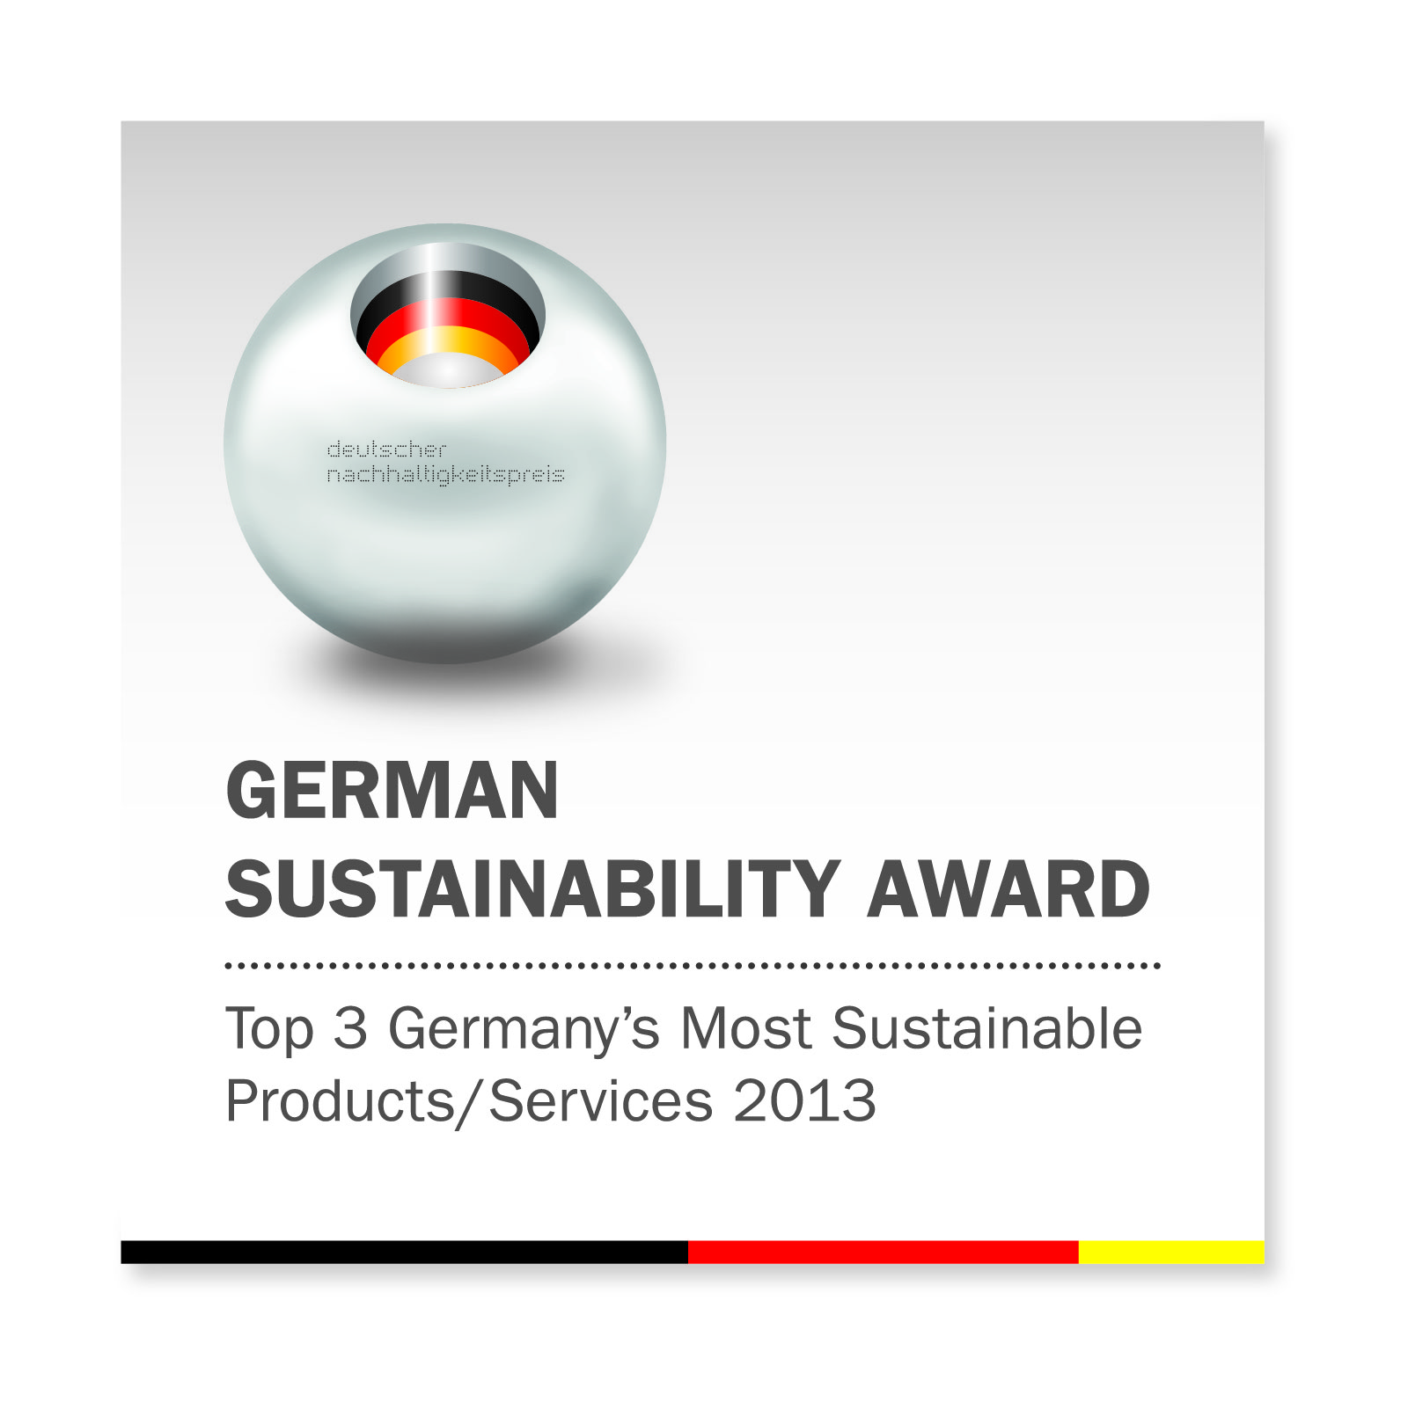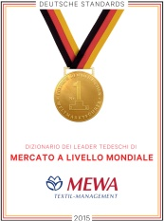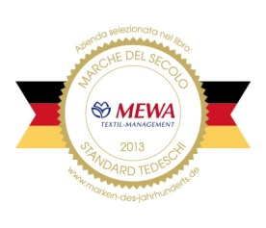


MEWA Textil-Management in un filmato: www.youtube.com/user/mewait
 Seguite MEWA su Twitter: twitter.com/mewa_it

Turbigo, Aprile 2015

Contatti per la Stampa:
Agenzia L’Involucro – Renata Bernardini
Tel. 348/2238520 – linvolucro@medinlabor.it – www.linvolucro.it

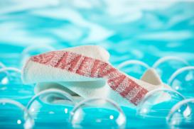

Se non esistesse il sistema di panni riutilizzabili MEWA, ma si utilizzassero i panni monouso, ogni anno verrebbero prodotte molte tonnellate di rifiuti in più.
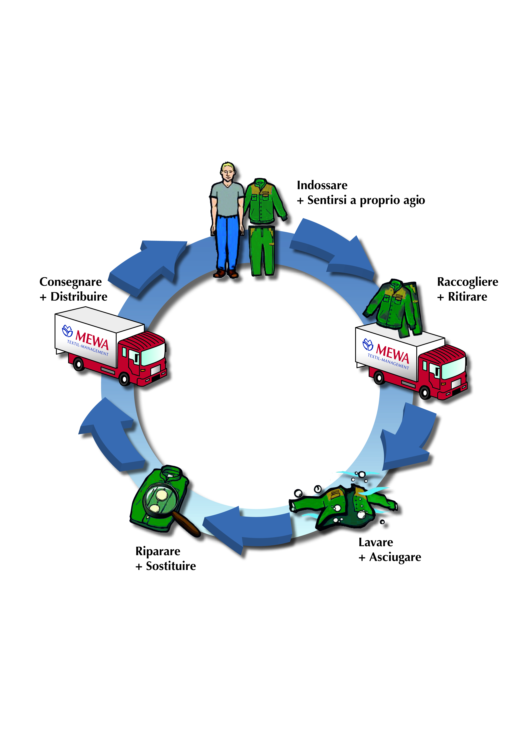
Il sistema di abbigliamento da lavoro MEWA: rappresentazione grafica del principio del riutilizzo.

